คณะกรรมการชุดที่ 45 จากมติที่ประชุมสามัญประจำปี 2561 เมื่อวันที่ 28 สิงหาคม 2562

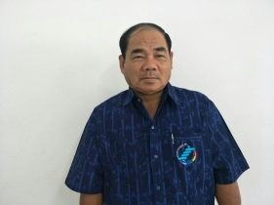
นายสมพร อุนนิมิตร ประธานกรรมการ

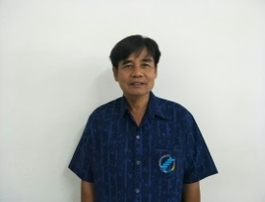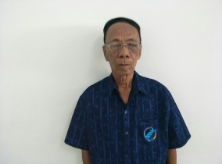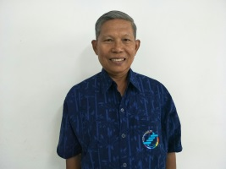
นายสำราญ แสงหิรัญ เหรัญญิก, นายสว่าง วงค์แข รองประธานกรรมการ, จ.ส.อ.ทวี ศิรินัย เลขานุการ

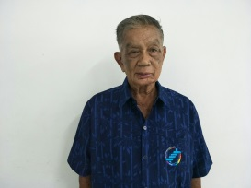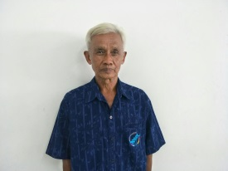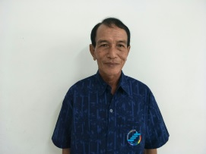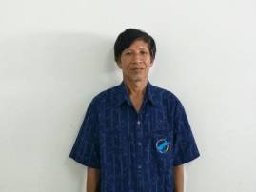
นายสม ลิ่มจันทร์ กรรมการ, นายจำรัส จันทรสุคนธ์ กรรมการ, นายพยนต์ จำปาพงษ์ กรรมการ, นายประจักษ์ ประเสริฐสิน กรรมการ

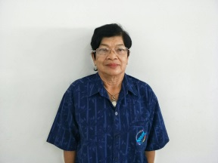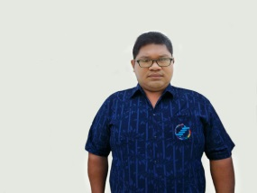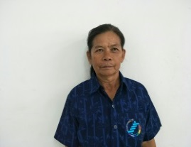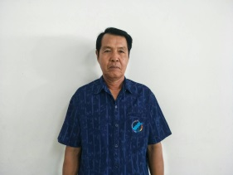
นางเพลิน แม้นเมี้ยน กรรมการ, นายพัฒนพงษ์ วรพันธุ์ กรรมการ, นางคำสุข ศักดิ์สงวน กรรมการ, นายเสนาะ พงษ์พนัส กรรมการ

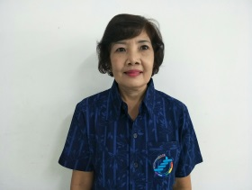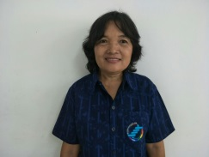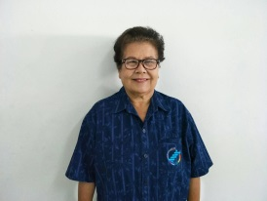
นางสาวสุพัตรา มีชอบ กรรมการ, นางทิพลักษณ์ ประสงค์พันธ์ กรรมการ, นางเฉลา อู่อติชาติ กรรมการ

